ФЕДЕРАЛЬНОЕ АГЕНТСТВО ЖЕЛЕЗНОДОРОЖНОГО ТРАНСПОРТА
Федеральное государственное бюджетное образовательное учреждение высшего образования
«Петербургский государственный университет путей сообщения
Императора Александра I»
(ФГБОУ ВПО ПГУПС)

Кафедра «Экономика транспорта»

РАБОЧАЯ ПРОГРАММА
дисциплины
«БИЗНЕС - ПЛАНИРОВАНИЕ» (Б1.В.ДВ.8.1)
для направления
38.03.02 «Менеджмент»
по профилю

«Производственный менеджмент»

Форма обучения – очная

Санкт-Петербург
2016
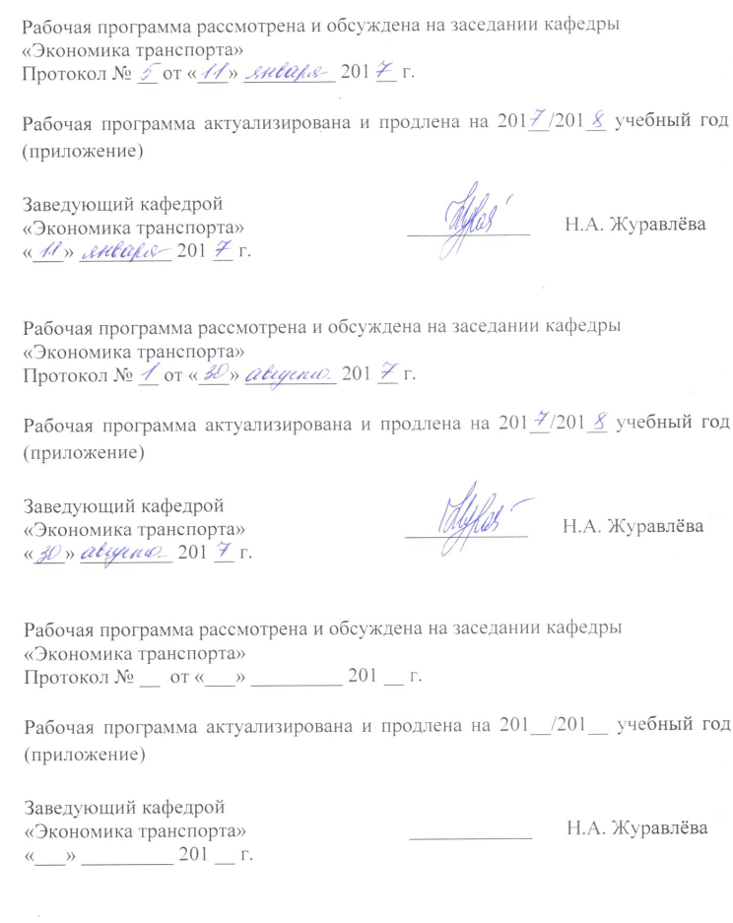
Рабочая программа рассмотрена и обсуждена на заседании кафедры «Экономика транспорта»
Протокол № __ от «__» ___________ 20___ г.

Программа актуализирована и продлена на 201__/201__ учебный год (приложение).

Заведующий кафедрой  «Экономика транспорта» | ____________ | Н.А. Журавлева
«___» _________ 201 __ г.

Рабочая программа рассмотрена и обсуждена на заседании кафедры «Экономика транспорта»
Протокол № __ от «___» _________ 201 __ г.

Программа актуализирована и продлена на 201__/201__ учебный год (приложение).

Заведующий кафедрой  «Экономика транспорта» | ____________ | Н.А. Журавлева
«___» _________ 201 __ г.

Рабочая программа рассмотрена и обсуждена на заседании кафедры «Экономика транспорта»
Протокол № __ от «___» _________ 201 __ г.

Программа актуализирована и продлена на 201__/201__ учебный год (приложение).

Заведующий кафедрой  «Экономика транспорта» | ____________ | Н.А. Журавлева
«___» _________ 201 __ г.

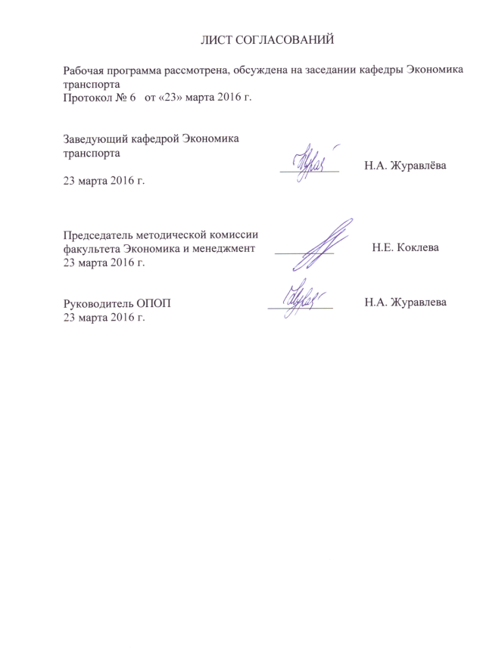
ЛИСТ СОГЛАСОВАНИЙ

Рабочая программа рассмотрена и обсуждена на заседании кафедры «Экономика транспорта»
Протокол № 6 от «23» марта 2016 г.

Заведующий кафедрой «Экономика транспорта» |  | Н.А. Журавлёва
«23» марта 2016 г.

СОГЛАСОВАНО
Председатель методической комиссии факультета «Экономика и менеджмент»  «23» марта 2016 г. |  | Н.Е. Коклева
Руководитель ОПОП  «23» марта 2016 г. |  | Н.А. Журавлёва

1. Цели и задачи дисциплины

Рабочая программа составлена в соответствии с ФГОС ВО, утвержденным «12» января 2016 г., приказ № 7 по направлению 38.03.02 «Менеджмент» (уровень бакалавриата), по дисциплине «Бизнес-планирование».
Целью изучения дисциплины является приобретение студентами необходимых в профессиональной деятельности знаний, умений и навыков, в том числе: знаний в области планирования деятельности организации; умений в области разработки комплекса планов, обеспечивающих эффективное функционирование предприятий; навыков самостоятельного, творческого использования теоретических знаний в практической деятельности.
Для достижения поставленной цели решаются следующие задачи:
- изучение теоретических и методологических основ бизнес-планирования;
- ознакомление с основными методиками планирования эффективного использования материальных, финансовых, трудовых, временных ресурсов предприятия для достижения стратегических целей, разработки бизнес-планов организаций, бизнес-проектов;
- освоение методов оценки коммерческой, экономической, бюджетной, социально-экологической оценки эффективности бизнес-проекта;
- ознакомление с возможностями использования ПЭВМ при прогнозировании социально-экономических процессов, моделировании сценариев развития предприятия, формировании бизнес-плана и подготовке презентации результатов разработки;
- получение навыков самостоятельного овладения новыми знаниями в области бизнес-планирования;
- овладение навыками организационно-управленческой деятельности, работы в команде, формирования бизнес-плана организации и презентации результатов его разработки.

2. Перечень планируемых результатов обучения по дисциплине, соотнесенных с планируемыми результатами освоения основной профессиональной образовательной программы

Планируемыми результатами обучения по дисциплине являются: приобретение знаний, умений, навыков.
В результате освоения дисциплины обучающийся должен:
ЗНАТЬ:
- основные бизнес-процессы в организации;
- принципы, методы и виды целеполагания и бизнес-планирования;
- содержание и взаимосвязь основных элементов процесса планирования деятельности предприятия;
- методы и модели планирования эффективного использования материальных, финансовых, трудовых, временных ресурсов организации;
- варианты структуры бизнес-плана, содержание его основных разделов, формы представления информации;
- теоретические и практические подходы к определению источников и механизмов обеспечения реализации бизнес-планов;
- программное обеспечение бизнес-планирования
УМЕТЬ:
- ставить цели и формулировать задачи, связанные с планированием деятельности предприятия;
- осуществлять сбор, обработку, анализ и использование информации в процессе бизнес-планирования;
- анализировать внешнюю и внутреннюю среду организации, выявлять ее ключевые элементы и оценивать их влияние на организацию;
- анализировать финансово-хозяйственную деятельность предприятия;
- планировать операционную, инвестиционную и финансовую деятельность организации;
- разрабатывать бизнес-планы, оценивать их эффективность и результативность с позиций степени достижения стратегических целей и влияния на стоимость компании с использованием прикладных программных средств;
- организовывать командное взаимодействие для решения управленческих задач
ВЛАДЕТЬ:
- методами и моделями бизнес-планирования,
- инструментарием разработки бизнес-планов организации, в том числе современными специализированными программными продуктами;
- методами анализа финансово-хозяйственной деятельности предприятия;
- методами инвестиционного анализа;
- методами выбора рационального варианта бизнес-плана организации;
- методами реализации стратегий на уровне бизнес-единицы;
- навыкам работы в команде;
- навыками презентации результатов разработки бизнес-плана организации.
Приобретенные знания, умения, навыки, характеризующие формирование компетенций, осваиваемые в данной дисциплине, позволяют решать профессиональные задачи, приведенные в соответствующем перечне по видам профессиональной деятельности в п.2.4 общей характеристики основной профессиональной образовательной программы (ОПОП).
Изучение дисциплины направлено на формирование следующих профессиональных компетенций (ПК), соответствующих видам профессиональной деятельности, на которые ориентирована программа бакалавриата:
организационно-управленческая деятельность:
- владение навыками поэтапного контроля реализации бизнес-планов и условий заключаемых соглашений, договоров и контрактов, умение координировать деятельность исполнителей с помощью методического инструментария реализации управленческих решений в области функционального менеджмента для достижения высокой согласованности при выполнении конкретных проектов и работ (ПК-7);
информационно- аналитическая деятельность:
- владение навыками количественного и качественного анализа информации при принятии управленческих решений, построения экономических, финансовых и организационно-управленческих моделей путем их адаптации к конкретным задачам управления (ПК-10).
Область профессиональной деятельности обучающихся, освоивших данную дисциплину, приведена в п. 2.1 общей характеристики ОПОП.
Объекты профессиональной деятельности обучающихся, освоивших данную дисциплину, приведена в п. 2.2 общей характеристики ОПОП.

3. Место дисциплины в структуре основной профессиональной образовательной программы

Дисциплина «Бизнес-планирование» (Б1.В.ДВ.8.1) относится к вариативной части и является дисциплиной по выбору обучающегося.

4. Объем дисциплины и виды учебной работы

Вид учебной работы | Всего часов | Семестр
Вид учебной работы | Всего часов | 5
Контактная работа (по видам учебных занятий)  В том числе:  - лекции (Л)  - практические занятия (ПЗ)  - лабораторные работы (ЛР) | 72  36  36 | 72  36  36
Самостоятельная работа (СРС) (всего) | 72 | 72
Контроль | 36 | 36
Форма контроля знаний | Э, КП | Э, КП
Общая трудоемкость: час / з.е. | 180 / 5 | 180 / 5

Примечание:
Э – экзамен;
КП – курсовой проект

5. Содержание и структура дисциплины

5.1 Содержание дисциплины

№ п/п | Наименование раздела дисциплины | Содержание раздела
Модуль 1 «Теоретические основы бизнес-планирования»
1. | Бизнес-планирование в системе стратегического управления. | Основные понятия бизнес-планирования. Предмет, цели, задачи и принципы бизнес-планирования. Взаимосвязь с другими отраслями знаний. Внутренняя и внешняя среда организации. SWOT-анализ. Стейкхолдеры организации и их информационный интерес. Типология бизнес-планов. Структура бизнес-плана. Особенности бизнес-планирования в России и зарубежных странах. Требования к информации для составления бизнес-плана. Программное обеспечение бизнес-планирования.
2. | Бизнес – проекты и их эффективность. | Понятие бизнес-проекта. Цели и структура бизнес- проекта. Классификация и жизненный цикл бизнес- проектов. Показатели и виды эффективности бизнес- проектов.
Модуль 2 «Особенности бизнес-планирования в транспортных организациях»
3. | Бизнес-план транспортной организации: содержание и особенности разработки. | Особенности разработки бизнес-плана транспортной организации. Построение бизнес-модели и карты бизнес-процессов транспортной организации. Основные разделы бизнес-плана и их характеристика.
Модуль 3 «Структура и содержание основных разделов бизнес-плана»
4. | Маркетинговый план как составная часть бизнес-плана организации. | Структура и содержание маркетингового плана организации. Методы и инструменты анализа рынка, конкурентного окружения, конкурентных преимуществ компании, разработки основных положений договорной, ценовой, кредитной, сбытовой политик, планирования плана продаж, расходов на рекламу, маркетинг и PR.
5. | Производственный план как составная часть бизнес-плана организации. | Структура и содержание производственного плана организации. Методы и инструменты построения карты бизнес-процессов предприятия, планирования эффективного использования материальных ресурсов, формирования производственного плана, разработки основных положений технической и информационной политик, планирования расходов на текущее содержание и ремонт основных производственных фондов, на информационное обеспечение, оценки инвестиционных проектов обновления и модернизации основных производственных фондов, создания бизнес-единиц.
6. | Организационный план как составная часть бизнес-плана организации. | Структура и содержание организационного плана компании. Методы и инструменты построения рациональной организационной и финансовой структуры управления, разработки основных положений политики управления персоналом в области оплаты труда, мотивации, кадрового и социального обеспечения, мероприятий по повышению производительности труда, планирования эффективного использования трудовых ресурсов, формирования бюджетов расходов на персонал, накладных расходов. Структура и содержание календарного плана выполнения работ.
7. | Финансовый план как составная часть бизнес-плана организации. | Структура и содержание финансового плана организации. Источники финансирования деятельности компании. Методы и инструменты оптимизации структуры и стоимости инвестированного капитала, разработки основных положений финансовой, дивидендной политик, управления дебиторской и кредиторской задолженностью, формирования кредитного портфеля, бюджета доходов и расходов, бюджета движения денежных средств, баланса.
8. | Планирование ключевых показателей эффективности деятельности организации. | Виды показателей оценки эффективности деятельности. Построение сбалансированной системы ключевых показателей эффективности деятельности для целей управления. Критерии отбора показателей. Бенчмаркинг. Требования к информации для оценки эффективности деятельности. Оценка стоимости компании.
9. | Программа управления рисками как составная часть бизнес-плана организации. | Характеристика основных рисков организации. Методы и инструменты систематизации, оценки рисков, сценарного моделирования, анализа безубыточности деятельности, оценки запаса финансовой прочности, составления карты рисков, разработки мероприятий по управлению рисками.

5.2 Разделы дисциплины и виды занятий

№ п/п | Наименование раздела дисциплины | Л | ПЗ | ЛР | СРС
1 | Бизнес-планирование в системе стратегического управления. | 4 | 4 | - | 8
2 | Бизнес – проекты и их эффективность. | 4 | 4 | - | 8
3 | Бизнес-план транспортной организации: содержание и особенности разработки. | 4 | 4 | - | 8
4 | Маркетинговый план как составная часть бизнес-плана организации. | 4 | 4 | - | 8
5 | Производственный план как составная часть бизнес-плана организации. | 4 | 4 | - | 8
6 | Организационный план как составная часть бизнес-плана организации. | 4 | 4 | - | 8
7 | Финансовый план как составная часть бизнес-плана организации. | 4 | 4 | - | 8
8 | Планирование ключевых показателей эффективности деятельности организации. | 4 | 4 | - | 8
9 | Программа управления рисками как составная часть бизнес-плана организации. | 4 | 4 | - | 8
Итого |  | 36 | 36 | - | 72

6. Перечень учебно-методического обеспечения для самостоятельной работы обучающихся по дисциплине

№  п/п | Наименование раздела дисциплины | Перечень учебно-методического обеспечения
1 | Бизнес-планирование в системе стратегического управления. | Джакубова, Т.Н. Бизнес-план: расчеты по шагам. [Электронный ресурс] — Электрон. дан. — М. : Финансы и статистика, 2009. — 96 с. — Режим доступа: http://e.lanbook.com/book/1015 — Загл. с экрана.  Савкина Р. В. Планирование на предприятии. — Москва: Дашков и К 2014 г.— 320 с. — Электронное издание. — ISBN 978-5-394-02343-9. - Режим доступа: https://ibooks.ru/home.php?routine=bookshelf&keep_https=yes
2 | Бизнес – проекты и их эффективность. | Савкина Р. В. Планирование на предприятии. — Москва: Дашков и К 2014 г.— 320 с. — Электронное издание. — ISBN 978-5-394-02343-9. - Режим доступа: https://ibooks.ru/home.php?routine=bookshelf&keep_https=yes  Терешина, Н.П. Экономика железнодорожного транспорта: учебник / Н.П. Терешина, В.Г. Галабурда, В.А. Токарев и др. – М.: ФГОУ «Учебно-методический центр по образовании на железнодорожном транспорте», 2011. – 676 с.
3 | Бизнес-план транспортной организации: содержание и особенности разработки. | Терешина, Н.П. Экономика железнодорожного транспорта: учебник / Н.П. Терешина, В.Г. Галабурда, В.А. Токарев и др. – М.: ФГОУ «Учебно-методический центр по образовании на железнодорожном транспорте», 2011. – 676 с.
4 | Маркетинговый план как составная часть бизнес-плана организации. | Джакубова, Т.Н. Бизнес-план: расчеты по шагам. [Электронный ресурс] — Электрон. дан. — М. : Финансы и статистика, 2009. — 96 с. — Режим доступа: http://e.lanbook.com/book/1015 — Загл. с экрана.
5 | Производственный план как составная часть бизнес-плана организации. | Джакубова, Т.Н. Бизнес-план: расчеты по шагам. [Электронный ресурс] — Электрон. дан. — М. : Финансы и статистика, 2009. — 96 с. — Режим доступа: http://e.lanbook.com/book/1015 — Загл. с экрана;  Михеев, А.Г. Системы управления бизнес-процессами и административными регламентами на примере свободной программы RunaWFE. [Электронный ресурс] — Электрон. дан. — М. : ДМК Пресс, 2016. — 336 с. — Режим доступа: http://e.lanbook.com/book/82822 — Загл. с экрана.  Терешина, Н.П. Экономика железнодорожного транспорта: учебник / Н.П. Терешина, В.Г. Галабурда, В.А. Токарев и др. – М.: ФГОУ «Учебно-методический центр по образовании на железнодорожном транспорте», 2011. – 676 с.
6 | Организационный план как составная часть бизнес-плана организации. | Джакубова, Т.Н. Бизнес-план: расчеты по шагам. [Электронный ресурс] — Электрон. дан. — М. : Финансы и статистика, 2009. — 96 с. — Режим доступа: http://e.lanbook.com/book/1015 — Загл. с экрана.
7 | Финансовый план как составная часть бизнес-плана организации. | Джакубова, Т.Н. Бизнес-план: расчеты по шагам. [Электронный ресурс] — Электрон. дан. — М. : Финансы и статистика, 2009. — 96 с. — Режим доступа: http://e.lanbook.com/book/1015 — Загл. с экрана.
8 | Планирование ключевых показателей эффективности деятельности организации. | Джакубова, Т.Н. Бизнес-план: расчеты по шагам. [Электронный ресурс] — Электрон. дан. — М. : Финансы и статистика, 2009. — 96 с. — Режим доступа: http://e.lanbook.com/book/1015 — Загл. с экрана.
9 | Программа управления рисками как составная часть бизнес-плана организации. | Шапкин А. С., Шапкин В. А. Экономические и финансовые риски. Оценка, управление, портфель инвестиций. — Москва: Дашков и К 2014 г.— 544 с. — Электронное издание. — ISBN 978-5-394-02150-3. – Режим доступа: https://ibooks.ru/home.php?routine=bookshelf&type_descr=long&keep_https=yes

7. Фонд оценочных средств для проведения текущего контроля успеваемости и промежуточной аттестации обучающихся по дисциплине

Фонд оценочных средств по дисциплине является неотъемлемой частью рабочей программы и представлен отдельным документом, рассмотренным на заседании кафедры и утвержденным заведующим кафедрой.

8. Перечень основной и дополнительной учебной литературы, нормативно-правовой документации и других изданий, необходимых для освоения дисциплины

8.1 Перечень основной учебной литературы, необходимой для освоения дисциплины
- Джакубова, Т.Н. Бизнес-план: расчеты по шагам. [Электронный ресурс] — Электрон. дан. — М. : Финансы и статистика, 2009. — 96 с. — Режим доступа: http://e.lanbook.com/book/1015 — Загл. с экрана.
- Михеев, А.Г. Системы управления бизнес-процессами и административными регламентами на примере свободной программы RunaWFE. [Электронный ресурс] — Электрон. дан. — М. : ДМК Пресс, 2016. — 336 с. — Режим доступа: http://e.lanbook.com/book/82822 — Загл. с экрана.
- Савкина Р. В. Планирование на предприятии. — Москва: Дашков и К 2014 г.— 320 с. — Электронное издание. — ISBN 978-5-394-02343-9. - Режим доступа: https://ibooks.ru/home.php?routine=bookshelf&keep_https=yes
- Терешина, Н.П. Экономика железнодорожного транспорта: учебник / Н.П. Терешина, В.Г. Галабурда, В.А. Токарев и др. – М.: ФГОУ «Учебно-методический центр по образовании на железнодорожном транспорте», 2011. – 676 с.;
- Шапкин А. С., Шапкин В. А. Экономические и финансовые риски. Оценка, управление, портфель инвестиций. — Москва: Дашков и К 2014 г.— 544 с. — Электронное издание. — ISBN 978-5-394-02150-3. – Режим доступа: https://ibooks.ru/home.php?routine=bookshelf&type_descr=long&keep_https=yes

8.2 Перечень дополнительной учебной литературы, необходимой для освоения дисциплины
1. Агарков А. П., Голов Р. С. Управление инновационной деятельностью. — Москва: Дашков и К 2014 г.— 208 с. — Электронное издание. — ISBN 978-5-394-02328-6. - Режим доступа: https://ibooks.ru/home.php?routine=bookshelf&keep_https=yes
2. Кафидов В. Управление человеческими ресурсами: Учебное пособие. Стандарт третьего поколения. — Санкт-Петербург: Питер 2012 г.— 208 с. — Электронное издание. — ISBN 978-5-459-00875-3 - Режим доступа: https://ibooks.ru/home.php?routine=bookshelf&type_descr=long&keep_https=yes
3. Ширяев, В.И. Управление бизнес-процессами. [Электронный ресурс] / В.И. Ширяев, Е.В. Ширяев. — Электрон. дан. — М. : Финансы и статистика, 2009. — 464 с. — Режим доступа: http://e.lanbook.com/book/1026 — Загл. с экрана.

8.3 Перечень нормативно-правовой документации, необходимой для освоения дисциплины
1. Федеральный закон от 28.06.2014 N 172-ФЗ «О стратегическом планировании в Российской Федерации»;
2. Налоговый кодекс Российской Федерации.

8.4 Другие издания, необходимые для освоения дисциплины
При освоении данной дисциплины другие издания не используются.

9. Перечень ресурсов информационно-телекоммуникационной сети «Интернет», необходимых для освоения дисциплины

- Личный кабинет обучающегося и электронная информационно-образовательная среда. [Электронный ресурс]. – Режим доступа: http://sdo.pgups.ru/ (для доступа к полнотекстовым документам требуется авторизация).
- Официальный сайт библиотеки ПГУПС. – Режим доступа: http://library.pgups.ru;
- Официальный сайт электронно-библиотечной системы «ibooks.ru» – Режим доступа: http:// https://ibooks.ru
- Официальный сайт электронно-библиотечной системы «Лань» – Режим доступа: http:// https://e.lanbook.com
- Официальный сайт Министерства финансов Российской Федерации. – Режим доступа: http://minfin.ru;
- Официальный сайт Министерства экономического развития Российской Федерации – Режим доступа: http://economy.gov.ru;
- Официальный сайт Федеральной службы государственной статистики Российской Федерации – Режим доступа: http://gks.ru;
- Официальный сайт журнала «Менеджмент в России и за рубежом» – Режим доступа: http://www.mevriz.ru

10. Методические указания для обучающихся по освоению дисциплины

Порядок изучения дисциплины следующий:
- Освоение разделов дисциплины производится в порядке, приведенном в разделе 5 «Содержание и структура дисциплины». Обучающийся должен освоить все разделы дисциплины с помощью учебно-методического обеспечения, приведенного в разделах 6, 8 и 9 рабочей программы.
- Для формирования компетенций обучающийся должен представить выполненные типовые контрольные задания или иные материалы, необходимые для оценки знаний, умений, навыков, предусмотренные текущим контролем (см. фонд оценочных средств по дисциплине).
- По итогам текущего контроля по дисциплине, обучающийся должен пройти промежуточную аттестацию (см. фонд оценочных средств по дисциплине).

11. Перечень информационных технологий, используемых при осуществлении образовательного процесса по дисциплине, включая перечень программного обеспечения и информационных справочных систем

Перечень информационных технологий, используемых при осуществлении образовательного процесса по дисциплине:
- технические средства (компьютерная техника и средства связи (персональные компьютеры, проектор);
- методы обучения с использованием информационных технологий (демонстрация мультимедийных материалов);
- электронная информационно-образовательная среда Петербургского государственного университета путей сообщения Императора Александра I [Электронный ресурс]. Режим доступа: http://sdo.pgups.ru.
Дисциплина обеспечена необходимым комплектом лицензионного программного обеспечения, установленного на технических средствах, размещенных в специальных помещениях и помещениях для самостоятельной работы: операционная система Windows, MS Office.

12. Описание материально-технической базы, необходимой для осуществления образовательного процесса по дисциплине

Материально-техническая база обеспечивает проведение всех видов учебных занятий, предусмотренных учебным планом, и соответствует действующим санитарным и противопожарным нормам и правилам.
Она содержит:
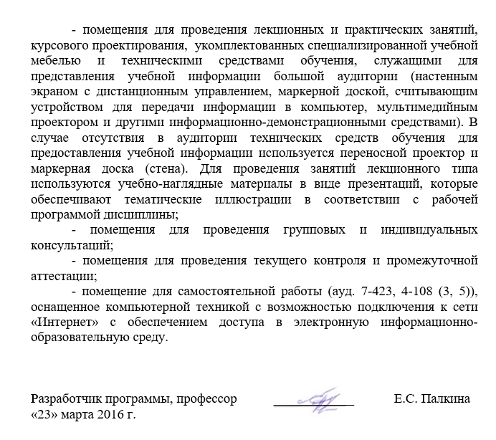
- помещения для проведения лекционных и практических занятий, курсового проектирования, укомплектованных специализированной учебной мебелью и техническими средствами обучения, служащими для представления учебной информации большой аудитории (настенным экраном с дистанционным управлением, маркерной доской, считывающим устройством для передачи информации в компьютер, мультимедийным проектором и другими информационно-демонстрационными средствами). В случае отсутствия в аудитории технических средств обучения для предоставления учебной информации используется переносной проектор и маркерная доска (стена). Для проведения занятий лекционного типа используются учебно-наглядные материалы в виде презентаций, которые обеспечивают тематические иллюстрации в соответствии с рабочей программой дисциплины;
- помещения для проведения групповых и индивидуальных консультаций;
- помещения для проведения текущего контроля и промежуточной аттестации;
- помещение для самостоятельной работы (ауд. 7-423, 4-108 (3, 5)), оснащенное компьютерной техникой с возможностью подключения к сети «Интернет» с обеспечением доступа в электронную информационно-образовательную среду.

Разработчик программы, профессор ____________ Е.С. Палкина
«23» марта 2016 г.

